实验报告
——周林 PB05210020
实验题目：迈克尔孙干涉仪

实验目的：了解迈克尔孙干涉仪的原理、结构和调节方法，观察非定域干涉条纹，并增强对条纹可见度和时间相干性的认识,测量薄片折射率。

实验原理：
- 迈克尔孙干涉仪的结构和原理
迈克尔孙干涉仪的原理图如图3.1.1-1所示，A和B为材料、厚度完全相同的平行板，A的一面镀上半反射膜，M₁、M₂为平面反射镜，M₂是固定的，M₁和精密丝杆相连，使其可前后移动，最小读数为10⁻⁴mm，可估计到10⁻⁵mm，M₁和M₂后各有几个小螺丝可调节其方位。
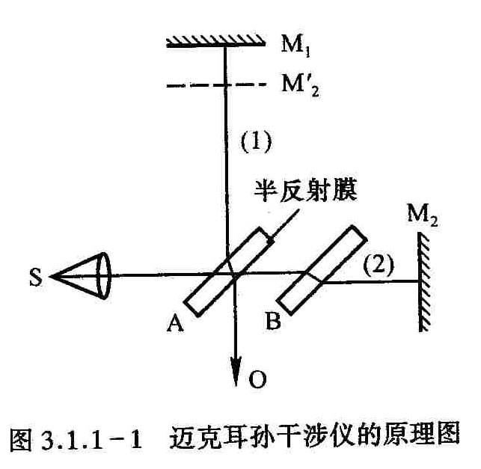
光源S发出的光射向A板而分成（1）、（2）两束光，这两束光又经M₁和M₂反射，分别通过A的两表面射向观察处O，相遇而发生干涉，B作为补偿板的作用是使（1）、（2）两束光的光程差仅由M₁、M₂与A板的距离决定。
由此可见，这种装置使相干的两束光在相遇之前走过的路程相当长，而且其路径是互相垂直的，分的很开，这正是它的主要优点之一。从O处向A处观察，除看到M₁镜外，还可通过A的半反射膜看到M₂的虚像M’₂，M₁与M₂镜所引起的干涉，显然与M₁、M’₂引起的干涉等效，M₁和M’₂形成了空气“薄膜”，因M’₂不是实物，故可方便地改变薄膜的厚度（即M₁和M’₂的距离），甚至可以使M₁和M’₂重叠和相交，在某一镜面前还可根据需要放置其他被研究的物体，这些都为其广泛的应用提供了方便。
- 透明薄片折射率的测量
首先利用白光判断出中央条纹的位置，从而定出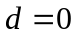的位置。这是由于白光使连续光谱，只有在的附近才能在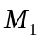和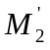的交线处观察到干涉条纹。
当视场中出现中央条纹之后，在与A之间放入折射率为n、厚度为l的透明物体，则此时程差要比原来增大
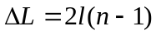
因而中央条纹移出视场范围，如果将向A前移d，使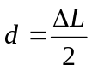，则中央条纹会重新出现，测出d及l，可由下式
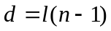
求出折射率n。
实验内容
- 观察非定域干涉条纹
（1）打开He-Ne激光器，使激光束基本垂直M₂面，在光源前放一小孔光阑，调节M₂上的三个螺钉（有时还需调节M₁后面的三个螺钉），使从小孔出射的激光束，经M₁与M₂反射后在毛玻璃上重合，这时能在毛玻璃上看到两排光点一一重合。
（2）去掉小孔光阑，换上短焦距透镜而使光源成为发散光束，在两光束程差不太大时，在毛玻璃屏上可观察到干涉条纹，轻轻调节M₂后的螺钉，应出现圆心基本在毛玻璃屏中心的圆条纹。
（3）转动鼓轮，观察干涉条纹的形状，疏密及中心“吞”、“吐”条纹随程差的改变而变化的情况。
- 调节观察白光干涉条纹，测透明薄片的折射率。

数据处理：
样品编号：10
 | 1 | 2 | 3
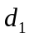(mm) | 32.49311 | 32.49025 | 32.49117
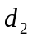(mm) | 32.41030 | 32.41701 | 32.41217
△d(mm) | 0.08281 | 0.07324 | 0.07900

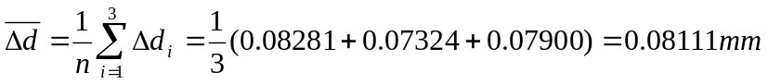
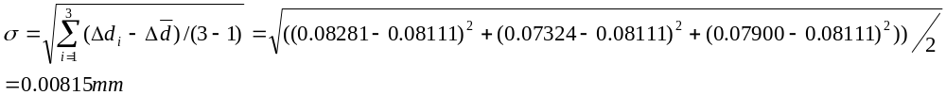
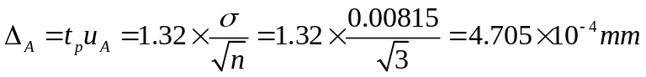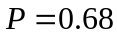
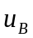=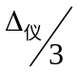=0.004mm/3=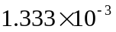mm
由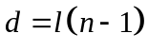得,
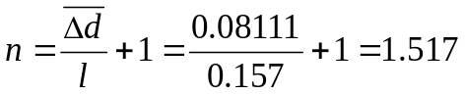

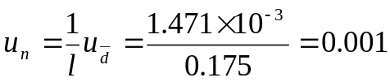

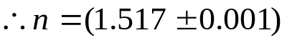

误差分析:样品表面不干净，有手印等杂质，导致测得的折射率发生变化；在放置样品薄片时，无法确保样品表面与平面镜平行，这些产生误差的主要原因。
- 迈氏干涉仪上的千分尺读数不准确，当标尺刻度移动1mm时，千分尺并非总保持旋转一圈。从而引入读数误差。
- 白光产生的彩色干涉天文较细，不容易分辨清楚中心的黑色条纹，从而不易把握读数位置，产生误差。

